«СОГЛАСОВАНО»  (Администрация Вагановского сельского поселения самоуправления)  03.09.2015г_____Сенюков А.Н.  дата подпись ФИО  «СОГЛАСОВАНО»  Начальник ОГИБДД Отдела МВД России по Промышленновскому району подполковник полиции  03.09.2015г_____Канайкин В.Ф.  дата подпись ФИО |  |  | «УТВЕРЖДАЮ»  Директор МБОУ «Вагановская СОШ»  03.09.2015г____Сафронов А.М.  дата подпись ФИО

ПАСПОРТ
дорожной безопасности образовательного учреждения
Муниципальное бюджетное общеобразовательное учреждение
«Вагановская средняя общеобразовательная школа»
(наименование образовательного учреждения)

Ваганово
2015
Общие сведения

Муниципальное бюджетное общеобразовательное учреждение
«Вагановская средняя общеобразовательная школа»
(Полное наименование образовательного учреждения)

Юридический адрес: 652395, Российская Федерация, Кемеровская область, Промышленновский район, с. Ваганово, ул. Центральная, 22

Фактический адрес: 652395, Российская Федерация, Кемеровская область,________ Промышленновский район, с. Ваганово, ул. Центральная, 22

Руководители образовательного учреждения:
Директор (руководитель) _Сафронов Анатолий Михайлович 66-2-87____
(фамилия, имя, отчество) (телефон)
Заместитель директора
по учебной работе Совцова Елена Леонидовна 66-2-48__
(фамилия, имя, отчество) (телефон)
Заместитель директора
по воспитательной работе Кадырова Людмила Александровна 66-2-48
(фамилия, имя, отчество) (телефон)
Ответственные работники муниципального органа образования
зам. начальника управления по БЖ Завьялов Сергей Сергеевич 7-45-64
(должность) (фамилия, имя, отчество)

Ответственные от
Госавтоинспекции капитан полиции ОГИБДД по Промышленновскому району Коноваленко Денис Владимирович 7-22-03___________________________
(должность) (фамилия, имя, отчество)

Ответственный работник за мероприятия по профилактике детского травматизма

Заместитель директора по БЖ Сенюков Владимир Николаевич 66-2-87

Руководитель или ответственный
работник дорожно-эксплуатационной
организации, осуществляющей
содержание улично-дорожной
сети (УДС)∗ Данилин Алексей Прокопьевич 66-9-45
(фамилия, имя, отчество) (телефон)
Руководитель или ответственный
работник дорожно-эксплуатационной
организации, осуществляющей
содержание технических средств
организации дорожного
движения (ТСОДД)* ОАО Промышленновский Автодор»
пгт. Промышленная, Красноармейская, 65
главный инженер Крюков Алексей Владимирович
(фамилия, имя, отчество)

Количество учащихся 223_____________________________________
Наличие уголка по БДД имеется коридор I этаж, кабинет № 2, № 7, № 8 (если имеется, указать место расположения)
Наличие класса по БДД не имеется
(если имеется, указать место расположения)
Наличие автогородка (площадки) по БДД не имеется

Наличие автобуса в образовательном учреждении ПАЗ 32053-70
(при наличии автобуса)
Владелец автобуса:
Муниципальное бюджетное общеобразовательное учреждение
«Вагановская средняя общеобразовательная школа»
(образовательное учреждение, муниципальное образование и др.)
Время занятий в образовательном учреждении:
1-ая смена: с 9 ч 00 мин – 15-35 (период)
2-ая смена: с 13 ч 00 мин – 17-35 (период)
внеклассные занятия: 16-00 – 18-00 (период)
Телефоны оперативных служб:
МЧС – 7-43-91, 01 , ( 02, 7-11-02 )-Полиция,
03 , (7-40-62) - Скорая помощь, сотовый 112

Содержание
- План-схемы образовательного учреждения.
1. Район расположения образовательного учреждения, пути движения транспортных средств и детей (обучающихся, воспитанников).
2. Маршруты движения организованных групп детей от образовательного учреждения к стадиону, парку или спортивно-оздоровительному комплексу.
3. Пути движения транспортных средств к местам разгрузки/погрузки и рекомендуемые безопасные пути передвижения детей по территории образовательного учреждения.

- Информация об обеспечении безопасности перевозок детей специальным транспортным средством (автобусом).
1. Общие сведения.
2. Маршрут движения автобуса до образовательного учреждения.
3. Безопасное расположение остановки автобуса у образовательного учреждения.

III. Приложения
План-схема пути движения транспортных средств и детей (обучающихся, воспитанников) при проведении дорожных ремонтно-строительных работ вблизи образовательного учреждения

I. План-схемы образовательного учреждения
1. Район расположения образовательного учреждения, пути движения транспортных средств и детей (обучающихся, воспитанников)

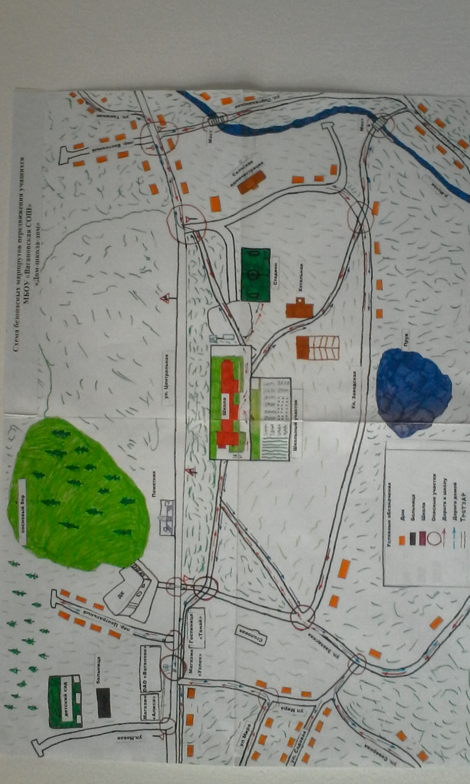

2. Маршруты движения организованных групп детей от образовательного учреждения к стадиону, парку
или спортивно-оздоровительному комплексу

школа
котельная
теплица


стадион

Школьный огород

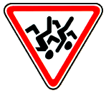
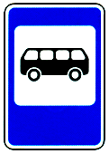

беседка

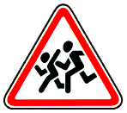
краткие обозначения:
движение школьного автобуса

место остановки школьного автобуса

движение обучающихся

открывающиеся ворота

3. Пути движения транспортных средств к местам разгрузки/погрузки и рекомендуемые безопасные пути передвижения детей по территории образовательного учреждения

Школьный огород

котельная

теплица

беседка

условные обозначения:

движение транспортных средств к месту разгрузки
место остановки школьного автобуса
движение обучающихся по территории школы
открывающиеся ворота
место разгрузки/погрузки

II. Информация об обеспечении безопасности перевозок детей специальным транспортным средством (автобусом).

(при наличии автобуса(ов))
- Общие сведения

Марка ПАЗ
Модель _32053-70________________________________________________________
Государственный регистрационный знак Е 499 ВХ 142________________
Год выпуска ___2013________Количество мест в автобусе _____22______
Соответствие конструкции требованиям, предъявляемым к школьным автобусам

1. Сведения о водителе (ях) автобуса(сов)

Фамилия, имя, отчество, телефон | Дата приня-тия на работу | Стаж вожде-ния ТС кате-гории D | Дата пред- стоящего медицин-ского осмотра | Период проведения стажировки | Сроки повыше-ние ква- лификации | Допущен- ные нару- шения ПДД / в том числе через «Глонас»
Меновщиков Евгений Александрович | 10.09.2008г | 6 лет | Март 2015 | август 2012 | нет | нет

2. Организационно-техническое обеспечение

1) Лицо, ответственное, за обеспечение безопасности дорожного движения (ФИО): Сенюков Владимир Николаевич - ответственный за БДД и техническое состояние школьного автобуса (Приказ № 173 от 01.09.2014), прошел аттестацию 26.04.2013г.

2) Организация проведения предрейсового медицинского осмотра водителя:
осуществляет мед.сестра Сенюкова Ольга Александровна тел.
(Ф.И.О. специалиста)
на основании договора № 116 от 30.12.2013г. по 31.12.2014г
Муниципальное бюджетное учреждение здравоохранения «Центральная районная больница Промышленновского района»

3) Организация проведения предрейсового технического осмотра транспортного средства:
Осуществляет Сенюков Владимир Николаевич тел.6-62-87 (Ф.И.О. специалиста)
на основании приказа № 173 от 01.09.2014г
(Удостоверения профессиональной компетенции РП № 00 800062
действительного до 26.04.2018г.)
4) Дата очередного технического осмотра февраль 2016

5) Место стоянки автобуса в нерабочее время гараж ОАО «Ваганово» _____
меры, исключающие несанкционированное использование _______________
________________________________________________________________
________________________________________________________________

6) Место ремонта и технического обслуживания автобуса ________________
________________________________________________________________
________________________________________________________________

7) Наличие и работоспособность алкозамка. Факты сработки _____________
________________________________________________________________
________________________________________________________________

2. Маршрут движения автобуса до образовательного учреждения
МБОУ «Вагановская средняя общеобразовательная школа»
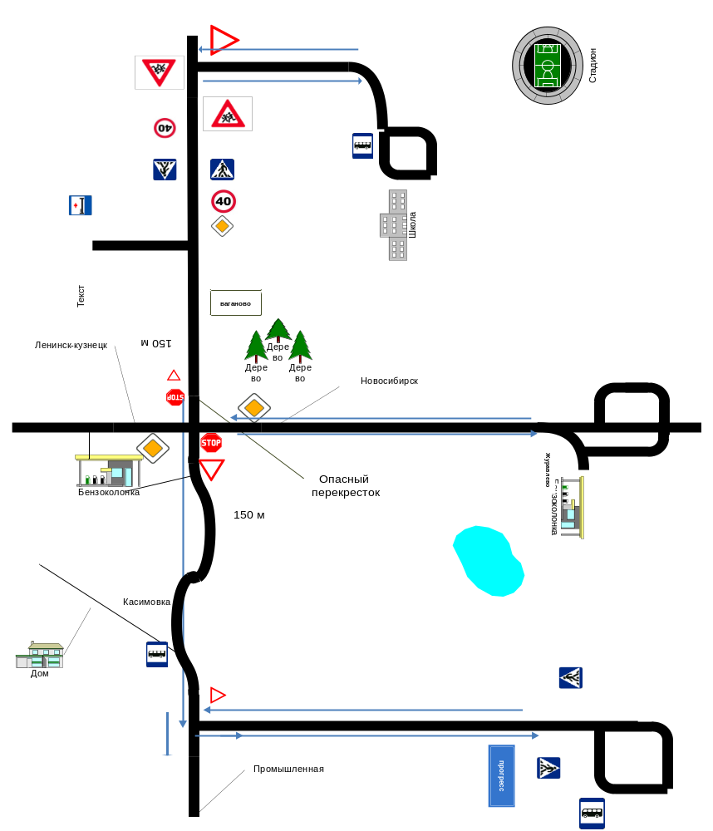 маршрут движения школьного автобуса (Ваганово-Прогресс-Ваганово)
Места остановок школьного автобуса
больница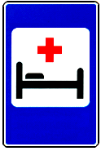

3. Безопасное расположение остановки автобуса у образовательного учреждения
школа
котельная
теплица

Школьный огород

беседка

условные обозначения:

движение школьного автобуса

место остановки школьного автобуса

движение обучающихся к месту посадки/высадки

открывающиеся ворота

 Дорожно-эксплуатационные организации, осуществляющие содержание УДС и ТСОДД, несут ответственность в соответствии с законодательством Российской Федерации (Федеральный закон «О безопасности дорожного движения» от 10 декабря 1995 г. № 196-ФЗ, Кодекс Российской Федерации об административных правонарушениях, Гражданский кодекс Российской Федерации).

